April 2020
Expressions

Translate the sentences below to English Portuguese:

1- Apresentar um projeto.
2- Presente perfeito.
3- Apresentar pessoa.
10 pessoas de uma vez.
A aula dura 3 horas?
A carne foi cortada.
A casa foi comprada.
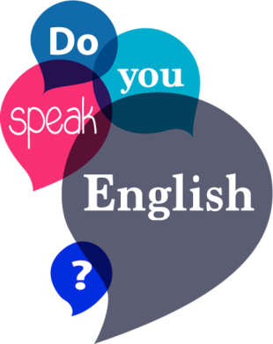
A comida foi comida.
O animal foi alimentado.
O carro foi dirigido.
O jogo foi jogado.
A última gota.
According to experts…
Achatar a curva.
Ao invés de.
Aos poucos.
Are you up to travel?
As far as I`m concerned…
As is well known…
Atender paciente.
Attend classes (# attendance).
Best regards # Regarding your email…
Boa desculpa.
Boa notas.
Good enough.
Fair enough.
Enough is enough.
Com certeza.
Compartilhar a tela.
Cross-eyed.
Dar uma volta com o cachorro.
De acordo com o livro.
De próposito.
Deixe-me apresentá-lo a ela.
Demora 2 horas.
Demora muito tempo para chegar.
Demorando muito tempo.
Dirt road.
Drag and drop.
Each person.
Elas serão proibidas.
Ele me cobrou $50.
Eles não têm direito.
Eu aguardo o seu email.
Hope to hearing from you soon.
Eu ainda não tive tempo.
Eu baixei o preço ontem.
Eu fui direto do hotel.
Eu não quis dizer isso.
Eu peguei emprestado isso.
Every now and then.
Everybody went there, but me.
Faixa única (rua).
Falo com vc em breve
Fique à vontade x2.
Freak out.
From now on.
From the 10th on.
From nowhere.
Hand sanitizer (# disinfectant).
He was pissing me off (piss off).
I am pleased to inform you that…
I can't take it anymore.
I don’t mind.
I don’t mind to work late.
I know it by heart.
I think this is going to work.
I would appreciate it, if this could be taken care of promptly.
Iria ser essa semana.
It`s been a while.
Vale a pena.
It’s not worth it.
Lack of food.
Launch now.
Lean mass.
Make a choice = Make up your mind.
Make up a story.
Material prima.
Money talks.
Não é permitido entrar.
Nem ao menos uma vez.
Non-disclosure agreement.
Not in charge of your life (in charge).
Notary office.
O Skype é tão bom quanto o Zoom?
Para cada materia.
Parte de baixo do morro.
Mess up = Screw up.
Please feel free to call or email, if you have
any questions.
Pode viver até 3 anos (up to).
Proper care.
Put off = Push forward.
Qdo tiver 10 segundos faltando, eu te aviso.
Qto tempo dura a aula?
Que deixam com vergonha.
Regarding your email.
Revezando.
Rocket Science.
Rua sem saída.
School assignment.
Se vc deixar, eles irão.
It seems forever.
Seguro de saúde.
She`d spent the last years waiting tables instead.
So far # muito longe.
I haven’t spoken to her so far.
Somebody else.
Spoiled kids.
State your purpose.
Street dog = mutt.
Teria sido muito ruim.
Teriam outras pessoas.
That’s not expensive at all.
Qto mais barato melhor.
The longer it takes the better.
The class was not charged.
The colors are not so bright.
The following subject.
The report deals with…
The text approaches the subject of…
These sales figures.
They can’t take it.
This seems an opportune time to discuss this
Throw away.
To whom it may concern.
Todos foram cobrados.
Tomar meu tempo.
Tomar banho
Tomar um suco.
Tomar uma decisão.
Too good to be true (too # very).
Ficou pior.
Tricky situation.
Uma atrás da outra.
Vai ter um evento.
Vc já ouviu falar disso?
Vc precisa se acostumar com isso.
When it comes to politics…
Who are you close to? (not about place).
Wisdom tooth.
Work out x2.
You deserve more.
You`d better hurry.
You’re making this up.
You’re welcome.

